遵义医科大学
2024年“专升本”招生章程
第一章 总则
第一条 为进一步贯彻依法治校，实施“阳光招生”，保证学校“专升本”招生工作顺利进行，切实维护学校和考生的合法权益，根据《中华人民共和国教育法》《中华人民共和国高等教育法》和教育部、贵州省有关规定，并结合学校实际情况，特制定本章程。
第二条 本章程适用于遵义医科大学2024年“专升本”招生工作。
第二章 学校概况
第三条 院校名称：遵义医科大学
第四条 院校代码：4152010661
第五条 学校地址：
新蒲校区：贵州省遵义市红花岗区新蒲新区校园1号路(校本部)
邮政编码：563000
大连路校区：贵州省遵义市汇川区大连路201号
邮政编码：563000
珠海校区：广东省珠海市金湾区金湾路368号
邮政编码：519041
第六条 办学层次：本科、研究生
第七条 学校性质：公办
第八条 学校类型：普通高等教育
第九条 学习形式：普通全日制
第十条 学校主管单位：贵州省教育厅
第三章 组织机构及职责
第十一条 学校“专升本”招生工作在遵义医科大学本科招生工作领导小组指导、监督下进行。学校成立由校领导任组长的“专升本”工作领导小组，全面负责贯彻执行教育部和贵州省教育、考试招生主管部门的招生工作政策，研究制定学校招生实施细则，推动招生工作的具体实施。
第十二条 学校设置专门办公室为“专升本”工作领导小组的执行机构，其主要职责是根据教育部、省有关规定和实施细则，编制招生计划，组织招生宣传、考生资格审查、组织专业课考试、专业分数线划定、录取及入学报到等工作，并处理“专升本”其他日常事务。
第十三条 学校纪检监察部门对专升本工作实施监督。在录取期间成立信访组，安排专人负责考生的信访、申诉、投诉处理工作。

第四章 招生计划
第十四条 学校招收符合省相关规定的“专升本”报考条件的学生。
第十五条 我校2024年“专升本”招生计划最终以贵州省教育厅下达，贵州省招生考试院公布的招生计划为准。
第五章 资格审查
第十六条 我校“专升本”严格按照贵州省统一制定的《贵州省2024年专升本普通本科与高职高专专业类对应指导目录》规定实施招生。因我校部分招生专业（护理学、助产学、医学检验技术、医学影像技术、口腔医学技术、康复治疗学）涉及相关职业资格考试，特建议考生按照专业一致性原则报考（即：专科毕业专业与本科专业须保持一致），否则可能因不一致而造成有关职业资格考试审核不予通过的问题，责任由考生本人承担。
第十七条 按照省教育厅、省招生考试院有关文件要求，我校将对参加专业课考试的考生进行资格审查，审查合格者，允许参加校内专业课考试，资格审查不合格考生，我校将按相关规定取消其参加专业课考试的资格。
第十八条 免试文化课入学的退役士兵参照第十七条参加资格审查，审查合格者，允许参加职业适应性或职业技能综合考查，资格审查不合格考生，我校将按相关规定取消其参加职业适应性或职业技能综合考查的资格。
第十九条 对于未能提供高职（专科）毕业证参加资格审查的考生，都必须在毕业高职（专科）学校开具毕业证明作为审查材料之一参加资格审查，对此学校说明如下：
（1）在2024年7月31日前（含7月31日）暂未获得高职（专科）毕业证的考生，须由毕业高职（专科）学校出具2024年7月31日前（含7月31日）可顺利毕业的证明，高职（专科）学校须保证其开具证明的真实性及有效性；
（2）未明确在2024年7月31日前（含7月31日）可顺利毕业的证明，我校不予通过资格审查；
（3）开具证明，且被我校录取的考生，须在2024年7月31前（含7月31日）获得高职（专科）毕业证，否则我校不予学籍注册。
第六章 专业课考试及划线
第二十条 校内专业课考试形式为笔试，免试文化课退役军人的职业适应性或职业技能综合考查形式为面试，各专业课考试要求如下：
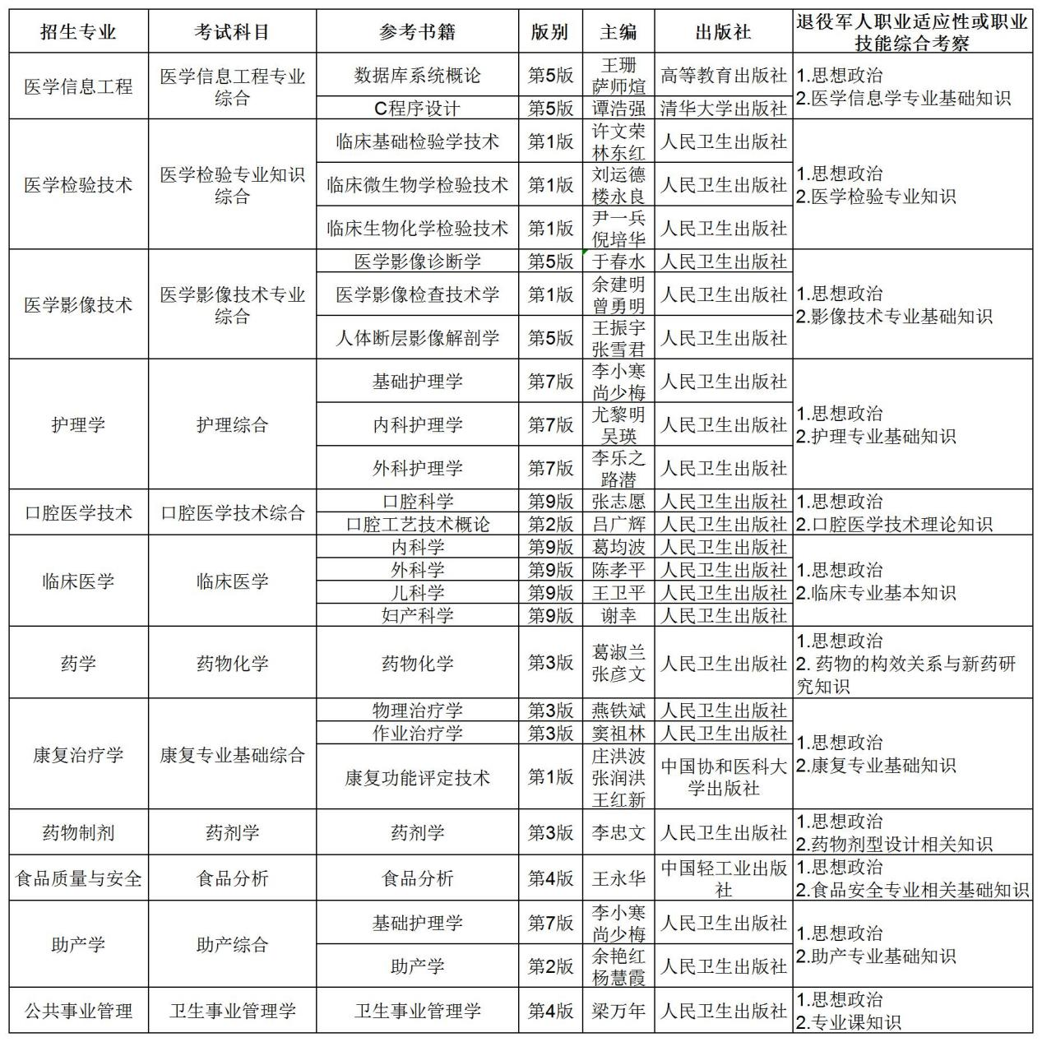
第二十一条 对于参加专业课考试的考生，学校将依据生源报考及专业课考试情况，分专业不分科类按不超过招生计划数 2 倍的比例划定专业课考试合格分数线（对于不同校区同一招生专业，实施招生计划合并统一划线），且合格线不低于50分。
第七章 录取原则
第二十二条 学校在文化课考试成绩和专业课考试成绩双上线的考生中，按文化成绩与专业课成绩之和从高分到低分择优录取。
（1）当文化成绩与专业成绩之和同分情况下，以文化成绩高者优先录取。
（2）当文化成绩与专业成绩之和同分，且专业成绩也同分情况下，文史类招生专业以语文成绩高者优先录取，理工类招生专业以数学成绩高者优先录取。
第二十三条 免试文化课入学退役士兵按照职业适应性或职业技能综合考查成绩从高到低，择优录取。
第八章 体检及专业要求（建议）
第二十四条 学校将对已录取的考生组织体检，并严格按照《贵州省招生委员会 贵州省教育厅 贵州省卫生健康委员会 贵州省残疾人联合会关于做好贵州省普通高等学校招生体检工作的通知》（黔招委〔2021〕2 号）及有关补充规定执行。如发现考生体检情况不满足所录取专业要求的，学校将直接取消入学资格。
第二十五条 分专业体检要求及建议：

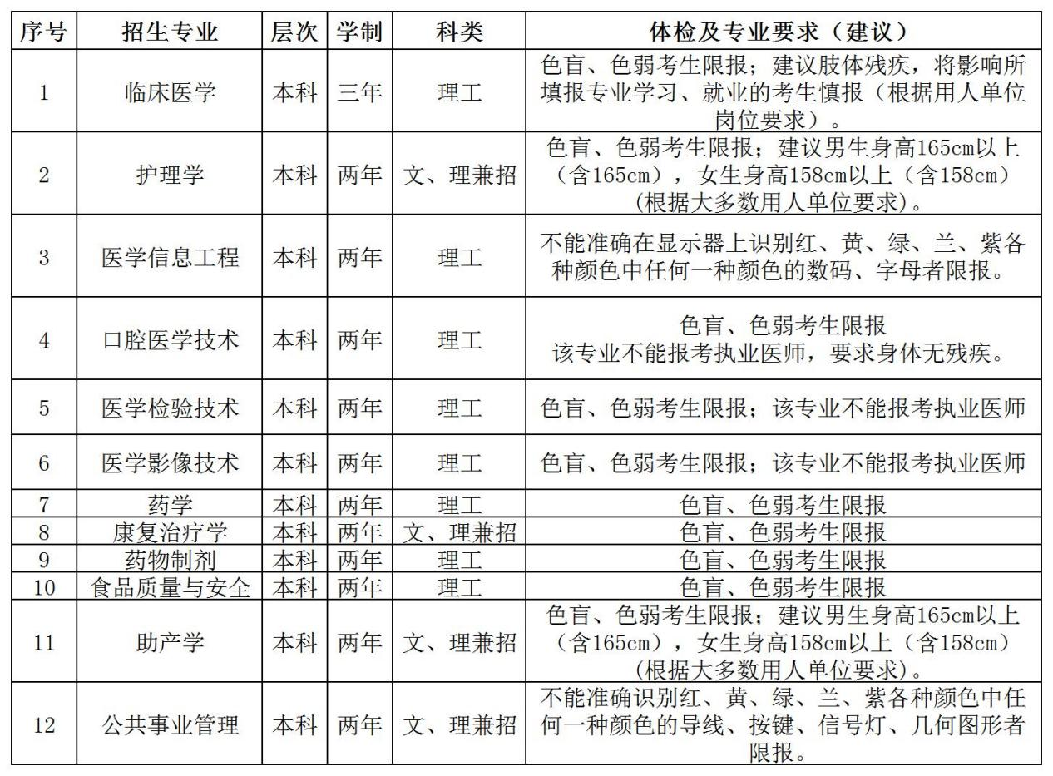
第九章 收费标准与资助
第二十六条 严格按照省价格主管部门核定的学费、住宿费等收费项目及标准执行。
第二十七条 学校有完善的“奖、勤、助、补、减”学生资助体系，新生进校时开通了家庭经济困难学生入学“绿色通道”，对贵州省原农村建档立卡贫困户子女（简称“脱贫家庭学生”），学校均按规定标准先予减免学费3830元。
第十章 毕业（学位）证书
第二十八条 毕业颁证：凡具有学校正式学籍的学生，在允许的修业期内获得规定学分，达到毕业要求的，发给国家承认学历的、经教育部学籍、学历电子注册的遵义医科大学本科毕业证书，并以此具印,对符合学位授予条件的毕业生，授予相应的学士学位。
第十一章 复查
第二十九条 新生入学三个月内，学校按照教育部、省及学校关于招生、入学相关规定对其进行全面复查。复查合格者予以注册学籍，复查不合格者，由学校区别情况，根据相关规定予以处理，直至取消入学资格。
第三十条 按照省教育厅“专升本”文件要求，若在复查中，发现新生未能在2024年7月31日前（含7月31日）取得专科毕业资格（获得毕业证），经查属实的，学校将直接取消入学资格。
第十二章 附则
第三十一条 学校本科招生办联系方式：
地 址：贵州省遵义市红花岗区新蒲新区校园1号路
邮政编码：563000
区 号：0851
联系（监督）电话：28609366
传 真：28204408
咨询电话：28204791、28205801（录取政策）
28643605（专业课考试）
电子邮箱：zyyxyzsbgs@163.com
学校网址：https://www.zmu.edu.cn/
招办网址：https://zyzb.zmu.edu.cn/
第三十二条 本《章程》若与国家法律、法规、规章、规范和有关政策相抵触的，以国家法律、法规、规章、规范和有关政策为准。
第三十三条 本《章程》由遵义医科大学本科招生办公室负责解释。

